Отчёт
о проделанной работе с сентября 2017года по октябрь 2018 год депутата Думы Ипатовского городского округа Ставропольского края
Сердюкова Игоря Геннадиевича

Уважаемые жители!

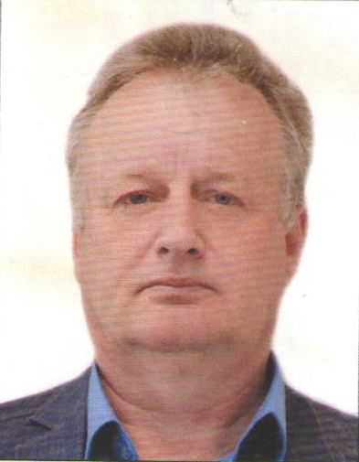
Я, Сердюков Игорь Геннадьевич, депутат Думы Ипатовского городского округа Ставропольского края по одномандатному избирательному округу № 13, осуществляю свои полномочия на непостоянной основе и информирую о своей работе в соответствии с Уставом Ипатовского городского округа. В Думе Ипатовского городского округа Ставропольского края я являюсь председателем комитета по аграрной политике, земельным отношениям, природопользованию и экологии, членом фракции «Единая Россия» и руководителем СПК «Племзавод Вторая Пятилетка».
Являюсь членом 1 комиссии, созданной при администрации Ипатовского городского округа, а именно: рабочей группы по разработке социально экономического развития Ипатовского городского округа в Ставропольском крае.
В отчетном периоде участвовал в работе 12 заседаний Думы Ипатовского городского округа Ставропольского края; на которых было рассмотрено более 200 вопросов. Провел 1 заседание комитета по вопросам по аграрной политике, земельным отношениям, природопользованию и экологии, на которых определялся перечень вопросов, необходимых для рассмотрения Думой. Участвовал в 3 заседаниях других профильных комитетов Думы Ипатовского городского округа; также принимал участие в публичных слушаниях.
Участвовал в праздничных и спортивных и других мероприятиях, общегородских субботниках, а также благотворительных акциях;
1. Мероприятия, посвященные дню работника сельского хозяйства – 2 раза.
2. Собрания по вопросам упорядочения земельных отношений на территории села Большая Джалга и СПК «Племзавод Вторая Пятилетка».
3. Праздничные мероприятия, посвященные дню села Большая Джалга.
4. Открытие спортивной площадки на территории МКОУ СОШ №2 села Большая Джалга
5. Различные мероприятия в школах села Большая Джалга.
6. Торжественные мероприятия по поводу окончания уборки урожая и окончания полевых работ в селе Большая Джалга.
7. Праздничные мероприятия, посвященные Дню Победы, дню пожилого человека, дню защиты детей на территории села Большая Джалга.
Мною, как руководителем предприятия СПК «Племзавод Вторая Пятилетка», осуществлялась спонсорская помощь в проведении всех перечисленных мероприятий. На средства СПК «Племзавод Вторая Пятилетка» построена спортивная площадка стоимостью 2 100 000 рублей, оказывается постоянная шефская помощь школам, детскому саду, Дому культуры, амбулаторному учреждению на территории села Большая Джалга.
Согласно утвержденных графиков, мною проведено 5 приемов жителей по одномандатному избирательному округу № 13. Основные вопросы, волнующие жителей это— состояние дорог в селе, отсутствие возможности должного медицинского обслуживания, вывоз мусора, наличие несанкционированных свалок на территории села и др.
Из них решено:
Положительно – 2
Даны разъяснения – 5
Находятся в работе 3 обращения граждан.
Принимал участие в заслушивании отчета главы Ипатовского городского округа Ставропольского края о результатах деятельности администрации Ипатовского муниципального района Ставропольского края за прошедший год и информации руководителей государственных учреждений, находящихся на территории района, о работе этих учреждений.
За отчетный период мною проведено 3 встречи с жителями избирательного округа.
Первоочередными планами на 2019-й год по-прежнему являются задачи, связанные с благоустройством села.
С Уважением,
депутат Думы Ипатовского городского округа
Сердюков И.Г.

